Personas

Old / previously defined personas:

Alfred:


Ist sehr Graz/Steiermark verbunden, supported lokale sachen, (evt: ist auf instagram sehr aktiv)

#graz, #austria, #steiermark, #styria, #supportyourlocal
- (evt: #igersgraz, #igersaustria)
- (evt noch sachen von seiner person adden, zB #nachhaltig)

Bob:
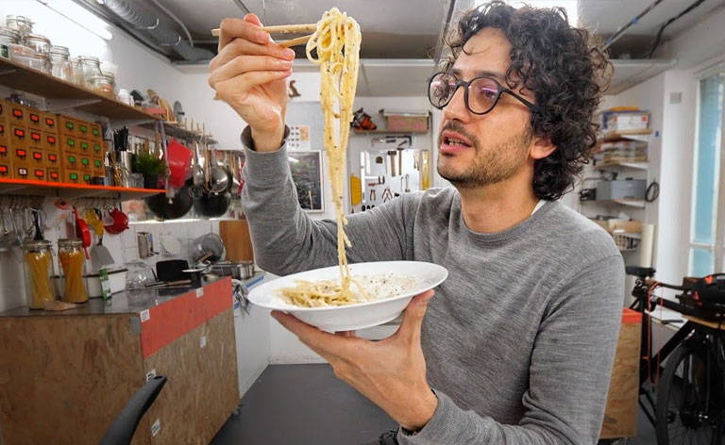

liebt kochen / essen, sucht immer neue geschmaecker,

#yummy, #travel, #foodporn, #coffee, #food, #drinks, #cocktail, #foodlover, #breakfast, #lecker, #organic, #tasty, #genuss

Eve:


Ist ein klassicher sonnenstrahl / summer girl, immer gute laune, liebt blumen und sommer. Natur ist ihr sehr wichtig.

#summer, #love, #summervibes, #sun, #travel, #nature, #natur, #vegan, #veganfood, #fun, #happy, #happyme, #flowers, #naturelovers

With performance score:

Alice:

Jung, Hip, reist viel und gerne. Sie interessiert sich sehr für Mode und Kunst. Deswegen ist ihr schönes Design sehr wichtig. Trinkt gerne Kaffee. Um ihren Lebensstil mit Freunden und Familie zu teilen macht sie gerne Fotos und stellt diese auf Instagram.

community cluster 393:
['travel', 'nature', 'photography', 'fashion', 'instagood', 'coffee', 'break', 'art']

Sarah:

Starke, unabhängige Frau. Liebt den Sommer und Frühling. Begeistert sich für Mode und Kunst. Ist selbstständig und gerne in der Natur.

community cluster 1819:
['inspiration', 'summervibes', 'nature', 'outfit', 'art', 'flowerpower', 'igersaustria', 'spring']
With silhouette score:

Arnold Spaßenegger:
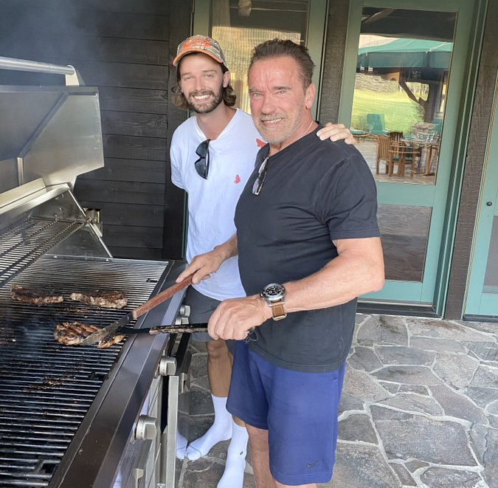

Offener, kommunikativer, herzlicher Mann. Trainiert viel und braucht deswegen viel Proteine. Grillt sehr gerne. Da er ein geselliger Mensch ist geht er gerne was trinken und lernt beim reisen neue Leute kennen. Ebenfalls sieht er sich gerne Kunst an.

community cluster 469:
['like', 'bbq', 'travel', 'love', 'bar', 'drink', 'protein', 'art']

Familie Simpson:


Freundliche, herzhafte Familie. Verwenden zusammen einen Instagram-account. Posten meistens von gemeinsamer Familienzeit. Sie lieben den Frühling und wenn die Sonne scheint. Sie essen und trinken gerne.

community cluster 2718:
['family', 'familie', 'tasty', 'sonne', 'frühling', 'kids']
# Note: Not sure if a persona may be a family, but I think it makes sense.
Conclusion:

Wir sehen des Hashtags im Bereich Natur, Positivität, Kaffee und Essen/Geschmack(#tasty, #instagood) sowohl aus Marketingsicht, bzw. aus Intuition und ebenfalls von den Algorithmen häufig ausgewählt wurden.

Ebenfalls sehen wir das in 3 / 4 der Personas, die vom Algorithmus erstellt wurden #art vorkommt.

Außerdem könnte Kleidung bzw. Fashion interessant sein wie man bei Alice und Sarah sieht.

